Madrid - Koninklijk Paleis
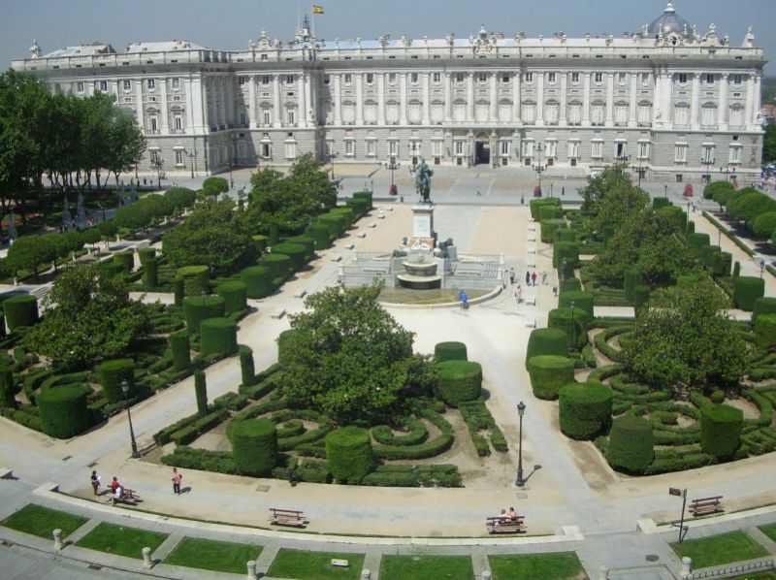
- Het Koninklijk Paleis (Palacio Real) werd in het begin van de 18e eeuw gebouwd op de plaats waar de Moren in de 9e eeuw hun eerste fort bouwden. Het werd gebouwd in opdracht van koning Filip V.
- Deze Filip had zijn jeugdjaren op het paleis van Versailles doorgebracht en het is duidelijk te zien dat hij de pracht en praal van dat paleis wilde evenaren.
- Het paleis in Madrid is iets kleiner dan dat in Versailles, maar heeft toch nog 2800 (!) kamers.
- Sinds 1931 woont de koninklijke familie niet meer in dit paleis.
- De huidige koning en koningin wonen in het eenvoudiger Zarzuela Paleis in een buitenwijk van Madrid.
- Het Koninklijk Paleis wordt nog wel gebruikt voor officiële gelegenheden.
- Een rondleiding door het paleis duurt twee uur.
- Te kort om al die 2800 kamers te zien, maar wat u wel ziet is indrukwekkend genoeg.
- De privé-vertrekken van koning Carlos III (Salón de Gasparini) zijn uitbundig versierd.
- Let ook op de kristallen kroonluchter die 2000 kilo weegt.
- Naast de indrukwekkende kamers zijn er andere dingen te zien in dit paleis.
- Zo ligt in de Koninklijke Bibliotheek het eerste exemplaar van Don Quichot, de man die tegen windmolens vocht.
- In de Arméria Real ziet u oude wapens en legeruitrustingen en ook martelwerktuigen uit de middeleeuwen.
- In de koninklijke apotheek (Real Oficina de Farmacía) werden medicijnen gebrouwen uitsluitend voor de koning.
Koninklijk Paleis
Adres: Calle Bailén
Openingstijden: 09.00-18.00 (zondag 09.00-15.00)
Toegangsprijs: € 8,00, met gids € 9,00

